МОЛНИЯ

Поздравляем победителей и участников олимпиады по математике!
2 класс - 22 балла  Абрамова Арина,2а – 11б. – 1 место;  Поплевичев Матвей,2б – 10б. – 2 место  Карпенко Дима, 2б – 9б. – 3 место;  Зуева Мадина, 2а – 9б. – 3 место;  Чачин Виталий, 2а – 7б;  Никольников Алексей,2а – 7б.;  Николаев Никита, 2а – 6,5б.;  Гасанова Диляра, 2б- 5 б.;  Вербовчук Андрей, 2б – 5б.;  Белова Алина,2б – 5б. | 3 класс – 22 балла  Зимин Антон, 3б – 20 баллов – 1место;  Винокуров Иван, 3б – 10 баллов -2 место  Чикирева Елизавета, 3б – 6б.  Теплякова Ангелина, 3б -6б.;  Гатилов Максим, 3а –6б.;  Новокрещенов Никита, 3а – 6б;  Чулкина Ульяна, 3а – 6б.;  Бессонов Влад, 3а-4,5б.;  Бессонов Илья,3а – 4б.;  Лукиных Андрей,3б – 2б
4 класс – 22 балла
Суетина Екатерина, 4а – 10б. – 1 место;
Казанцева Вика, 4б – 8 баллов – 2место;
Шаромов Евгений, 4б – 8 баллов– 2место;
Машкина Елизавета,4б – 8 баллов– 2место;
Фаттахутдинова Ксения, 4а – 7 баллов– 3место;
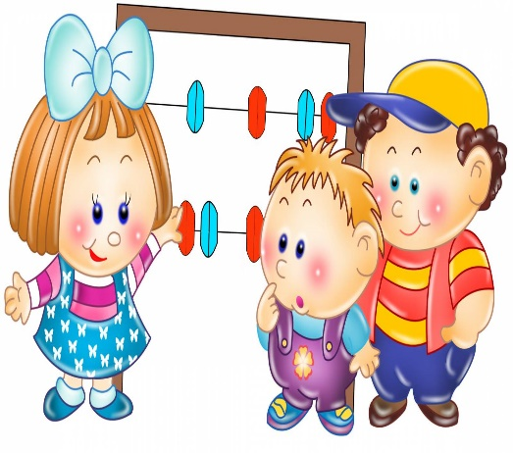
Евстигнеева Зоя, 4а– 6 баллов;
Барейша Егор, 4а – 5 баллов;
Кудрина Вера, 4б – 5 баллов;
Тихонова Дарья, 4б -4 балла;
Четвериков Максим,4а – 3балла;
Брехова Василиса, 4а – 2 балла

